**Паспортные данные**

1. Ф.И.О. ____________
2. Возраст 28. 12. 1959г.р (56 лет)
3. Дата поступления в стационар: 15.02.15 в 13.00
4. Пол женский
5. Место жительства: __________________
6. Место работы: Витебский филиал БелРУП почта, отделение связи №22

**Жалобы**

На умеренную боль в верхней трети правого бедра с латеральной стороны, усиливающуюся при движении в тазобедренном суставе.

**Анамнез жизни**

Родилась 28.12.1959 г. Физически и интеллектуально развивалась нормально, от сверстников не отставала. Материально обеспечена, жилищно-бытовые условия удовлетворительные, питание регулярное.

Профессиональных вредностей нет.

Вредные привычки (курение, употребление алкоголя, употребление наркотиков, токсикомания) отрицает.

Эпидемиологический анамнез: Венерические заболевания, малярию, тифы и туберкулез отрицает. Контакт с инфекционными больными не имел. Компоненты крови не переливались, инъекции производились.

Перенесённые заболевания: простудные.

Аллергические не отягощен

Наследственность не отягощена.

**Начало и течение заболевания**

Со слов пациентки травму получила 15.02.15 в 04.00. в результате падения на улице, на асфальт на правый бок с высоты собственного роста. Сразу после травмы за медицинской помощью не обратилась. Днём боль усилилась и пациентка обратилась в СМП. Бригадой СМП была осуществлена транспортная иммобилизация правой нижней конечности, введено обезболивающее (Sol.Promedoli 2%-1,0 в/м). Пациентку доставили бригадой СМП в ВОКБ.

**Данные объективного исследования**

Общее состояние.

Состояние средней степени тяжести, сознание ясное, положение в постели вынужденное.

Центральная нервная система.

Глазные яблоки по средней линии нормальной величины. Зрачки округлой формы, анизокория не отмечается. Фотореакция нормальная. Мышечный тонус в норме.

Кожные покровы и ПЖК

Кожные покровы бледно-розовой окраски, нормальной влажности, чистые, тургор сохранен. Подкожно-жировая клетчатка развита нормально. Лимфатические узлы не пальпируются, болезненности в области пальпации не наблюдается.

Система органов дыхания.

Дыхание через нос свободное, ровное, ритмичное. Экскурсия грудной клетки равномерная. ЧДД 17 в мин. Перкуторно звук ясный легочный с обеих сторон. Аускультативно дыхание жесткое, хрипов нет.

Система органов кровообращения.

Область сердца и крупных сосудов не изменена. Границы сердца не расширены. Тоны сердца ясные. Ритм правильный. Сердечные шумы не выслушиваются. Пульс на магистральных и периферических артериях удовлетворительного наполнения и напряжения. АД 130/80 мм.рт.ст. ЧСС 79 в мин.

Система органов пищеварения.

Язык розовый, влажный, с налетом белого цвета. Живот симметричный, не вздут, мягкий, при пальпации безболезненный. Печень пальпаторно по краю реберной дуги, желчный пузырь не пальпируется. При перкуссии - тимпанит. Питание per os. Стул оформленный, обычного цвета, однократный.

Система органов мочеотделения.

Мочеиспускание свободное, безболезненное. Моча соломенно-желтого цвета. Наличие примесей крови в моче не отмечает. Гиперемии и припухлости в области почек не обнаруживается.

**Локальный статус**

Положение тела вынужденное на спине. Через бугристость большеберцовой кости проведена спица Киршнера, за нее фиксирована скоба ЦИТО и налажено вытяжение грузом 6 кг в положении сгибания в коленном суставе на 35° и сгибания под углом 45° в тазобедренном суставе.

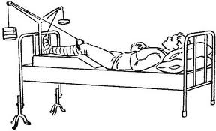

Кожа правого бедра бледная, кровоподтёков, ссадин, рубцов нет. Отека нет. Нарушение формы нет. При пальпации определяется: температура кожных покровов бедра нормальная, мягкие ткани нормальной консистенции, пульсация и чувствительность дистальных отделов не нарушены.

|  |  |  |
| --- | --- | --- |
| ВЕРХНЯЯ КОНЕЧНОСТЬ | ПРАВАЯ | ЛЕВАЯ |
| Деформации | нет | нет |
| Ось | Без отклонений | Без отклонений |
| Относительная длина от акромиального отростка до кончика третьего пальца кисти | 73 | 73 |
| Абсолютная длина | | |
| * Плеча от акромиального отростка до локтевого отростка | 30 | 30 |
| * Предплечья от локтевого отростка до шиловидного отростка лучевой кости | 25 | 25 |
| Объем движений | | |
| Плечевой сустав | | |
| * Разгибание/сгибание | 55/0/150 | 55/0/150 |
| * Отведение/приведение | 90/0/40 | 90/0/40 |
| * Нар.ротация/внутр.ротация | 80/0/80 | 80/0/80 |
| Локтевой сустав | | |
| * Разгибание/сгибание | 0/0/150 | 0/0/150 |
| Кистевой сустав | | |
| * Разгибание/сгибание | 60/0/45 | 60/0/45 |
| Длина окружности плеча | | |
| * В в/3 (головка плечевой кости) | 38 | 38 |
| * В с/3 (на 20 см выше локтевого отростка) | 36 | 36 |
| * В н/3(на 10 см выше локтевого отростка) | 32 | 32 |
| НИЖНЯЯ КОНЕЧНОСТЬ | | |
| Деформации | нет | нет |
| Ось | Без отклонений | Без отклонений |
| Относительна длина от передневерхней ости крыла подвздошной кости до внутренней лодыжки | 82 | 85 |
| Абсолютная длина | | |
| * Бедра от большого вертела бедренной кости до наружной щели коленного сустава | 38 | 40 |
| * Голени от наружной щели коленного сустава до наружной лодыжки | 45 | 45 |
| Объем движений | | |
| Тазобедренный сустав | | |
| * Разгибание/сгибание | Не возможно измерить | 45/0/90 |
| * Отведение/приведение | Не возможно измерить | 80/0/40 |
| * Нар.ротация/внутр.ротация | Не возможно измерить | 50/0/30 |
| Коленный сустав | | |
| * Разгибание/сгибание | Не возможно измерить | 0/0/100 |
| Голеностопный сустав | | |
| * Разгибание/сгибание | 20/0/45 | 20/0/45 |
| Длина окружности бедра | | |
| * В в/3(большой вертел) | 55 | 55 |
| * В с/3(на 10 см выше верхнего полюса надколенника) | 52 | 50 |
| * В н/3(на 20 см выше верхнего полюса надколенника) | 40 | 40 |
| Заключение: относительная длина правой нижней конечности меньше на 2 см. по сравнению с относительной длиной левой нижней конечности, абсолютная длина правого бедра на 2 см. меньше абсолютной длины левого бедра, движения в правом тазобедренном и коленном суставе не возможно измерить, т.к. пациент лежит на скелетном вытяжении за бугристость правой большеберцовой кости. Длина окружности правого бедра в средней трети на 2 см. меньше, чем левого. | | |

Диагноз: закрытый перелом правого бедра

**Предварительный диагноз**

На основании жалоб, анамнеза, данных объективного исследования можно выставить предварительный диагноз: закрытый перелом правого бедра.

**Результаты рентгенологического исследования**

15.02.15 На рентгенограмме костей таза и правого бедра определяется чрезвертельный перелом правой бедренной кости со смещением обломков. Наличие свободно лежащего костного фрагмента.

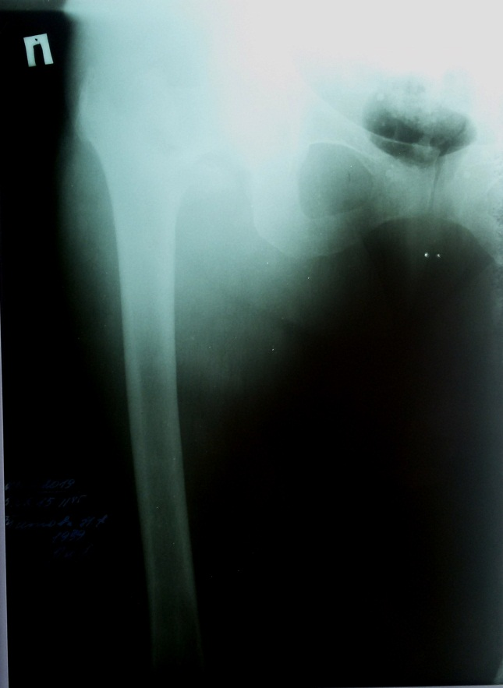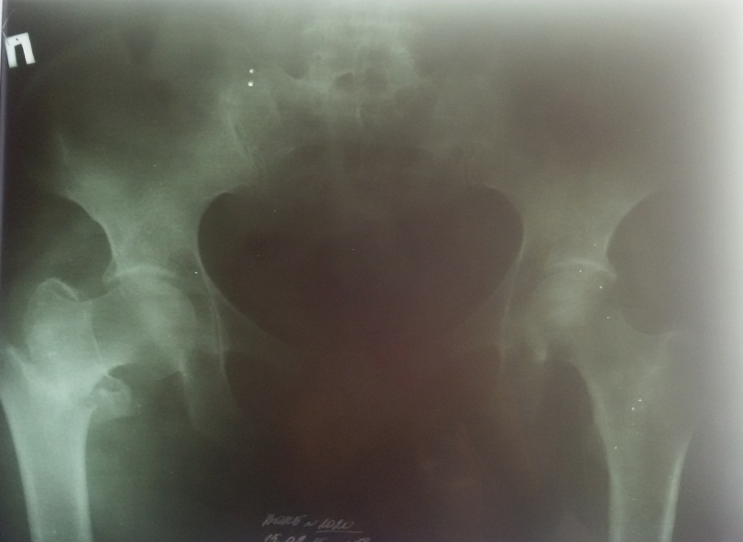

26.02.15 На рентгенограмме костей таза и правого бедра (на скелетном вытяжении) отмечается рентген-положительная динамика. Состояние обломков вполне удовлетворительное. Сохраняется небольшое смещение. Отмечается наличие свободно лежащего костного фрагмента

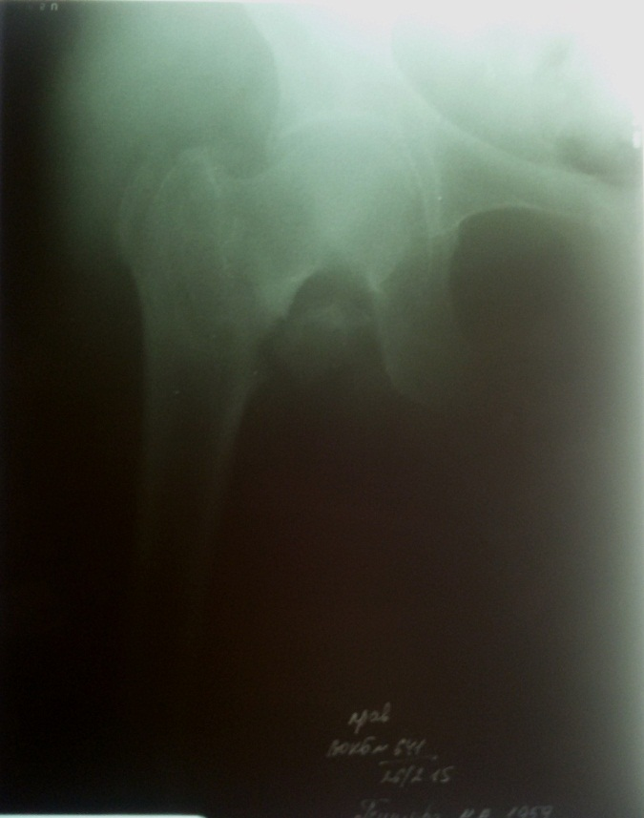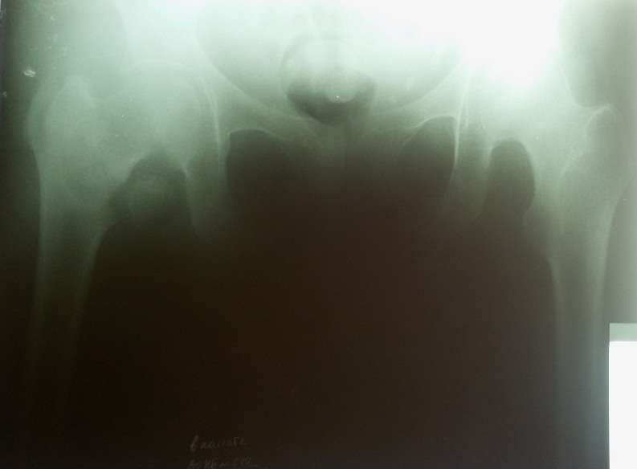

**Окончательный клинический диагноз**

На основании жалоб, анамнеза заболевания, локального статуса, рентгенологического исследования, можно выставить следующий окончательный клинический диагноз: Закрытый чрезвертельный перелом верхней трети правой бедренной кости со смещением отломков.

**Лечение**

Для лечения закрытого перелома диафиза берда используют следующие методы:

- Консервативный метод лечения (**клеевое и** скелетное вытяжение);

- Оперативные методы лечения (интрамуральный и надкостный остеосинтез).

1. Консервативный метод лечения

*Клеевое вытяжение*

Метод имеет ограниченные показания и применяется при смещении отломков под углом, по периферии и по ширине. Грузы при этом вытяжении даже на бедре не долж­ны превышать 4—5 кг. Для повязки используют марлевые полосы, приклеиваемые к коже, или лейкопластырь. Широкий плас­тырь употребляется для боковых полос (6—10 см), узкий (2— 4 см) — для круговых укрепляющих туров. Можно применять специальные клеи (цинк-желатиновый — паста Унна, клеол Фин­ка). Клеевое вытяжение накладывают на чистую сухую кожу.

 Лейкопластырное вытяжение на бедро осуществляют накле­иванием продольных полос пластыря шириной 8—10 см по на­ружной и внутренней поверхностям бедра (от паховой складки до внутреннего мыщелка бедра). В нижние свободные концы лейкопластыря вшивают деревянные палочки-распорки; от цент­ра их идут шнуры, к которым прикрепляют груз. Лейкопластырь укрепляют циркулярными турами узкого пластыря.

Лейкопластырное вытяжение на голень осуществляют сплош­ной полосой пластыря, идущей по наружной поверхности от го­ловки малоберцовой кости до наружной лодыжки и с внутрен­ней стороны — от внутренней лодыжки до внутреннего мыщелка большеберцевой кости. Фанерную дощечку, имеющую отверстие для шнура, вшивают в петлю липкого пластыря. Груз не более 3 кг.

## *Скелетное вытяжение*

Является функциональным методом ле­чения. Основными принципами скелетного вытяжения являются расслабление мышц поврежденной конечности и постепенность нагрузки с целью устранения смещения костных отломков и их иммобилизации.

Свободную конечность при соответствующих показаниях мож­но перевязывать, проводить физиотерапию и электролечение, рано начинать ЛФК. Чаше всего скелетное вытяжение исполь­зуют при лечении косых, винтообразных и оскольчатых перело­мов длинных трубчатых костей, некоторых переломов костей та­за, верхних шейных позвонков, костей в области голеностопного сустава и пяточной кости.

Скелетное вытяжение применяют при выраженном смещении отломков по длине, неэффективности одномоментного вправле­ния, в предоперационном периоде для улучшения стояния отлом­ков кости перед их фиксацией, а также иногда в послеопера­ционном периоде.

Скелетное вытяжение можно осуществить в любом возрасте (кроме детей до 5 лет) и оно имеет мало противопоказаний. Од­нако, учитывая опасность инфицирования кости в момент нало­жения скелетного вытяжения в период лечения и при извлечении спицы, необходимо выполнять эту операцию при тщательном соблюдении всех правил асептики. Наличие гнойников, ссадин и язв в предполагаемой области введения спицы является проти­вопоказанием к ее проведению в этом месте. В процессе лечения необходимо изолировать места выхода спицы через кожу сал­фетками и бинтами, которые периодически смачивают этиловым спиртом. При удалении спицы скусывают кусачками один ее ко­нец как можно ближе к коже; места выхода спицы тщательно обрабатывают йодом или спиртом; после этого остаток спицы извлекают, накладывают асептическую повязку.

В зависимости от уровня перелома, системы скелетного вытяжения имеют свои особенности. При переломах в верхней трети спицу проводят в надмыщелковой зоне бедра. Конечности придаётся положение отведения на 30-40° (иногда – до 100°-110°) и сгибания под углом 50°-70°, а иногда даже до 90° и более, что обусловлено типичным смещением проксимального фрагмента под воздействием мышц. Начальный груз – 4-5 кг, вправляющий – 8-12 кг.

При переломах бедренной кости в средней трети конечности придаётся среднефизиологическое положение. Устранение смещения по длине достигают наращиванием грузов, смещения по ширине устраняются вправляющими петлями.

При переломах бедренной кости в нижней трети конечности придают положение значительного сгибания в коленном суставе (иногда – до прямого угла), стопу устанавливают в положение подошвенного сгибания. Такое положение приводит к расслаблению икроножной мышцы, что устраняет активную причину смещения. Если позволяет длина фрагмента, спицу проводят через мыщелки бедра, допустимо проведение спицы и за бугристость большеберцовой кости.

Скелетное вытяжение может применяться в качестве подготовки к операции. Целью его в таких случаях является устранение деформации и болевого мышечного спазма, минимизация острого кровотечения. В таких случаях спицы проводятся за бугристость большеберцовой кости и за пяточную кость (вытяжение за мыщелки бедренной кости может привести к воспалению мягких тканей вокруг спицы, что нежелательно на сегменте, где предстоит операция).

В настоящее время наиболее распространено вытяжение с помощью спицы Киршнера, растягиваемой в специальной скобе. Спица Киршнера сделана из специальной нержавеющей стали, имеет длину 310 мм и диаметром 2 мм. Растягивающую скобу изготавливают из стальной пластины, обеспечивающей сильное пружинящее действие, что способствует сохранению натяжения спицы, фиксированной зажимами в концах скобы. Наиболее проста по конструкции и удобна скоба ЦИТО (рис. 1, а).

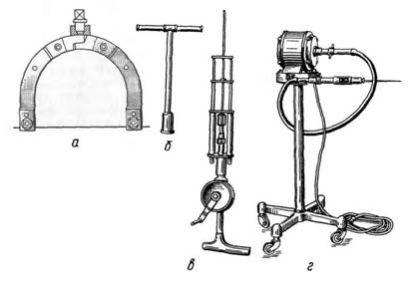

Рис. 1. Инструменты для наложения скелетного вытяжения

а — скоба ЦИТО со спицей Киршнера; б — ключ для зажима и натяжения спицы; в — ручная дрель для проведения спицы; г — электрическая цепь для проведения спицы

Спицу Киршнера проводят через кость специальной ручной или электрической дрелью. Для предупреждения смещения спицы в медиальном или латеральном направлении применяют специальный фиксатор ЦИТО для спицы. Спицу при скелетном вытя­жении можно проводить через различные сегменты конечностей в зависимости от показаний.

**Проведение спицы для скелетного вытя­жения над мыщелками бедра.**При этом следует учитывать близость капсулы коленного сустава, расположение сосудисто-нервного пучка и ростковой зоны бедренной кости. Точка введения спицы должна быть расположена по длине кости на 1,5—2 см выше верхнего края надколенника, а по глубине — на границе передней и средней трети всей толщи бедра (рис. 2, а). У пациента моложе 18 лет следует отступить на 2 см проксимальнее указанного уровня, так как дистальнее находится эпифизарный хрящ. При низких переломах спицу можно провести через мыщелки бедра. Проводить ее следует снутри кнаружи, чтобы не повредить бедренную артерию.

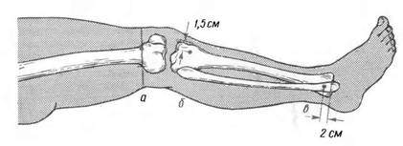

Рис. 2.  Расчет точек проведения спиц для наложения скелетного вы­тяжения.  
а — за дистальный конец бедра; б — через бугристость большеберцовой кости; в — через надлопаточную область

**Проведение спицы для скелетного вытя­жения на голени.** Спицу проводят через основание буг­ристости большеберцовой кости или над лодыжками большой и малой берцовых костей (рис. 2, б). При вытяжении за буг­ристость спицу вводят ниже верхушки бугристости большеберцо­вой кости. Введение спицы следует осуществлять обязательно только с наружной стороны голени, чтобы избежать поврежде­ния малоберцового нерва.

Необходимо помнить, что у детей могут произойти прорезы­вание спицей бугристости большеберцовой кости, отрыв ее и пе­релом. Поэтому у них спицу проводят кзади от бугристости че­рез метафиз большеберцовой кости.

Введение спицы в области лодыжек должно осуществляться со стороны внутренней лодыжки на 1 —1,5 см проксимальнее наиболее выступающей части ее или на 2—2,5 см проксималь­нее выпуклости наружной лодыжки (рис. 2, в). Во всех случаях спицу вводят перпендикулярно оси голени.

Скелетное вытяжение за бугристость большеберцовой кости применяют при переломах бедренной кости в нижней трети и внутрисуставных переломах, а в области лодыжек — при перело­мах голени в верхней и средней трети..

**Проведение спицы для скелетного вытяже­ния за пяточую кость.** Спицу проводят через центр тела пяточной кости. Проекцию введения спицы определяют следую­щим образом: мысленно продолжают ось малоберцовой кости от лодыжки через стопу до подошвы (АВ), у конца лодыжки восстанавливают перпендикуляр к оси малоберцовой кости (АО) и строят квадрат (АВСО). Точка пересечения диагоналей АС и ВО будет искомым местом введения спицы (рис. 33, а). Можно найти точку введения спицы и другим методом. Для этого уста­навливают стопу под прямым углом к голени, проводят прямую линию позади наружной лодыжки до подошвы и отрезок этой линии от уровня верхушки лодыжки до подошвы делят пополам. Точка деления и определит место введения спицы (рис. 3, б)

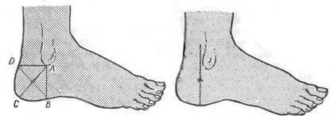

а___________________________б

Рис. 3. Расчет точек проведения спиц через пяточную кость,

После наложения скелетного вытяжения

## Техника наложения скелетного вытяже­ния

Скелетное вытяжение накладывают в операционной с соб­людением всех правил асептики. Конечность укладывают на функциональную шину. Готовят операционное поле, которое изо­лируют стерильным бельем. Определяют места введения и выхода спицы, которые обезболивают 1% новокаином (по 10—15 мл с каждой стороны). Сначала анестезируют кожу, затем мягкие ткани и последнюю порцию анестетика вводят поднакостнично. Помощник хирурга фиксирует конечность, а хирург с помощью дрели проводит спицу через кость. По окончании операции выходы спицы через кожу изолируют стерильными салфетками, наклеенными клеолом на кожу вокруг спицы, или стерильной повязкой. На спице симметрично фиксируют скобу и осуществляют натя­жение спицы. Для предупреждения движения спицы в кости в области выхода спицы из кожи на ней закрепляют фиксаторы ЦИТО.

**Расчет грузов при скелетном вытяжении.** При расчете груза, необходимого для скелетного вытяжения на нижней конечности, можно принять в расчет массу всей ноги, которая в среднем составляет около 15 %, или массы тела. Равный этой массе груз подвешивают при переломе бедренной кости. При переломах костей голени берут половину этого ко­личества, т. е. 1/14 массы тела. Несмотря на существующие ука­зания в подборе нужной массы для вытяжения (717 массы те­ла, учет массы всей конечно­сти — нижней 11,6 кг, верхней 5 кг и т. д.), опытом длитель­ного применения скелетного вы­тяжения доказано, что масса груза при переломах бедренной кости при скелетном вытяже­нии варьирует в пределах 6— 12 кг, при переломах голени - 4-7 кг, переломах диафиза

При наложении груза на дистальный сегмент от места перелома (например, при пере­ломе бедра — за бугристость большеберцовой кости) вели­чина груза значительно воз­растает; также увеличивается масса грузов (до 15—20 кг), применяемых при застарелых [вывихах](http://zanogy.net/vivichi/chto-takoe-vivich.html) и переломах.

При подборе груза необхо­димо учитывать, что при ске­летном вытяжении сила, дей­ствующая на кость, всегда меньше груза, так как в данном случае она зависит от блока и подвески. Так, при скелетном вытяжении на подвесках из хлоп­чатобумажного шнура, стального трала и бинта происходит по­теря массы до 60 % от приложенной массы груза. Представляет интерес тот факт, что сила вытяжения приближается к величине груза в системах с шарикоподшипниковыми блоками и подвеской из капроновой лески, где потеря ее не более 5 % массы.  Величина массы применяемого груза зависит от следующих показателей: а) степени смещения отломков по длине; б) дав­ности перелома; в) возраста больного и развития его мускула­туры.

Рекомендуемые величины не являются абсолютными, но будут исходными в каждом конкретном случае расчета груза при ске­летном вытяжении. Рассчитывая груз при скелетном вытяжении у стариков, детей и лиц с очень дряблой мускулатурой, груз со­ответственно уменьшают, вплоть до половины от расчетного. Груз увеличивают при сильно развитой мускулатуре.

Нельзя подвешивать весь расчетный груз сразу, так как пе­рераздражение мышц резким растяжением может вызвать их стойкое сокращение. Сначала подвешивают 1/3—1/2 расчетного груза, а затем каждые 1—2 ч добавляют по 1 кг до необходимой величины. Только при постепенной нагрузке можно добиться хо­рошего растяжения мышц и, следовательно, репозиции. Пользу­ются также другими расчетами грузов, необходимых для нало­жения вытяжения, но приведенный нами — простейший.

После прове­дения в операционной спицы для скелетного вытяжения боль­ного укладывают на кровать с подложенным под матрац щитом и к системе вытяжения подвешивают первоначальный груз.

Ежедневно в течение всего периода лечения врач при помощи сантиметровой ленты и пальпаторно определяет правильность положения отломков и при необходимости проводит дополнитель­но ручную репозицию перелома на вытяжении. На 3—4-е сутки с момента наложения вытяжения производят контрольную рент­генографию в палате на постели больного. При отсутствии репо­зиции отломков (в зависимости от смещения) добавляют или уменьшают груз, вводят дополнительную боковую или фронталь­ную тягу при смещении по ширине или под углом. В этом слу­чае через 2—3 дня с момента повторной коррекции производят контрольную рентгенографию. Если наступила репозиция, груз уменьшают на 1—2 кг, а к 20—25-му дню доводят до 50—75 % от первоначального. На 15—17-е сутки осуществляют контроль­ную рентгенографию для окончательного решения о правильнос­ти сопоставления отломков.

2) Оперативные методы лечения

Длительные сроки выключения функции суставов, особенно коленного, и образование дополнительных точек фиксации мышц на бедре приводят к формированию стойких контрактур, которые существенно ухудшают функциональные исходы лечения.

Исходя из этих данных, каждый перелом диафиза бедренной кости можно рассматривать как показание к раннему остеосинтезу, который осуществляют стержнями, пластинами или аппаратами внешней фиксации. С точки зрения спасения жизни пострадавших остеосинтез у больных с изолированными и множественными переломами не является срочным оперативным вмешательством, поэтому его выполняют после обследования пострадавшего и соответствующей подготовки. Не следует оперировать больных, находящихся в тяжелом состоянии (шок, кровопотеря и др.). К операции прибегают только после нормализации показателей гомеостаза и улучшения общего состояния больного. Однако у ряда больных с тяжелой сочетанной травмой, одним из компонентов которой является перелом бедра, возникает необходимость срочного обездвиживания отломков с помощью стержневых аппаратов (КСТ), предназначенных для лечебно-транспортной иммобилизации. В таких случаях фиксация отломков становится важным мероприятием в комплексе профилактики и интенсивного лечения.

Противопоказаниями к выполнению операции остеосинтеза являются ссадины или гнойничковые заболевания кожи, а также наличие острых воспалительных заболеваний органов дыхания, мочевых путей и др. При открытых переломах в случае отсутствия местных и общих противопоказаний остеосинтез производят после хирургической обработки и закрытия раны. Иногда это делают после ее заживления. При закрытых переломах оперативное вмешательство выполняют в течение первых 2-5 дней.

Из осложнений остеосинтеза наиболее частыми являются нагноение раны (гематомы), кровопотеря, жировая эмболия.

Остеосинтез перелома диафиза бедра в настоящее время проводят, как правило открытым спосо­бом, т. е. обнажая область перелома. Доступ к перело­му диафиза на любом уровне осуществляется разрезом по наружной поверхности бедра над областью перело­ма. Отломки выделяют поднадкостнично. Сгустки крови и грануляции удаляют. Отломки репонируют. Метод-фиксации определяется уровнем и характером перелома.

Устойчивый (стабильный) остеосинтез переломов бедра в верхней трети может достигаться применением компрессирующего         штифта-штопора         Сиваша. (рис. 4).

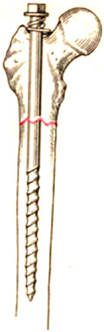

Рис. 4. Остеосинтез штопором Сиваша при переломах верх­ней трети бедра

Наиболее распространенным методом оперативного лечения переломов диафиза бедра является интрамедуллярный остеосинтез металлическим штифтом. Чаще пользуются ретроградным методом введения. Штифт вводят вначале в проксимальный отломок из места перелома. Когда конец стержня появляется под кожей в надвертельной области, над его верхушкой делают разрез длиной 2—-4 см. Ретроградное введение штифта в проксимальный отломок продолжают до тех пор, пока он почти полностью не углубится в него. После этого производят репозицию перелома и штифт из надвертельной области вводят в дистальный от­ломок(рис. 5).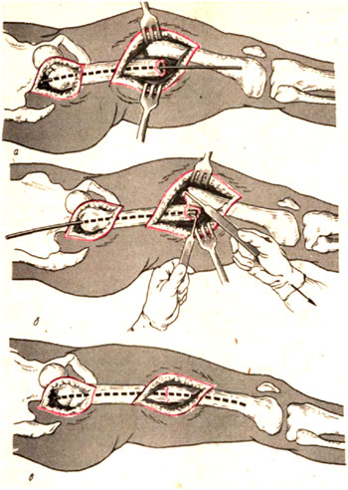

Рис 5. Остеосинтез металлическим стержнем при переломе средней трети бедра. а - первый этап- гвоздь введен в проксимальный отломок бедра; б - второй этап: гвоздь проведен через проксимальный отломок и конец его выведен в рану над большим вертелом; в -третий этап: сопоставление отломков и продвижение гвоздя в дистальный отломок.

Стабильному остеосинтезу переломов диа­физа штифтом препятствует неравномерная ширина костномозгового канала, имеющего форму песочных часов. Штифт плотно приле­гает к стенкам костномозгового канала только в месте его максимального сужения. Если уровень перелома не соответствует месту сужения костномозгового канала, между отло­мками возможны ротационные и качательные движения. Чтобы обеспечить стабильный ос­теосинтез перелома, перед введением штифта рассверливают костномозговой канал до ра­вномерного диаметра (рис. 6). Стабильный остеосинтез целесообразно проводить масси­вными штифтами типа Дуброва (рис. 7).

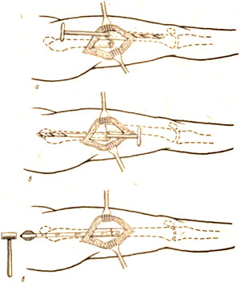

Рис. 6. Стабильный остеосинтез бедра штифтом с рассверливанием костномозговою, канала. а, б — рассверливание костномозгового канала в дистальном и проксимальном отломках; в интрамедулярное введение массивного штифта

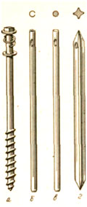

Рис. 7. Фиксаторы для остеосинтеза диафиза бедра. а — штифт-штопор Сиваша; б — полый штифт ЦИТО; в — штифт Дуброва; г — граненый штифт НИИХАИ.

Переломы бедра в нижней трети, включая надмыщелковые переломы, фиксируют двумя стержнями Богданова или двумя саблевидны­ми штифтами ЦИТО для голени. Фиксаторы вводят из дополнительных разрезов над на­ружным и внутренним мыщелками бедра (рис. 7, а).

Низкие переломы диафиза бедра могут скрепляться Г-образной балкой (рис. 8, б). Фиксатор укрепляют из наружного разреза над местом перелома. Горизонтальную пластину балки вбивают в ни­жний метафиз бедра, а вертикальную прикрепляют к диафизу шурупами.

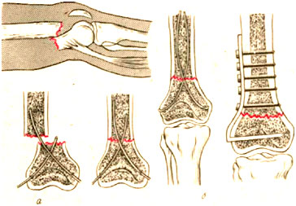

Рис. 8. Остеосинтез при переломе нижней трети бедра. а — двумя саблевидными стержнями; б — Г-образной балкой.

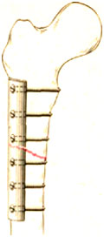

Рис. 9. Остеосинтез бедра металлической пластиной.

Из других методов остеосинтеза переломов бедра в последнее время наибольшее распространение получил экстрамедуллярный ос­теосинтез массивными компрессирующими пластинами (рис. 9). После остеосинтеза перелома бедра на 2—3 мес накладывают кокситную гипсовую повязку. После стабильного остеосинтеза внешняя иммобилизация гипсовой повязкой может не проводиться.

Индивидуальное лечение данной пациентки:

Операция скелетное вытяжение за бугристость правой большеберцовой кости 15.02.15г. в 22-50. В асептических условиях после обработки операционного поля, под местной анестезией Sol. Lidocaini 2%-2,0 через бугристость правой большеберцовой кости проведена спица. Спица напряжена и фиксирована в скобе Киршмана. Наложено вытяжение по оси бедра с массой груза 6 кг.

* Режим – постельный;
* Стол – Б;
* Sol. Analgini 50% - 2ml.

По 1 иънекции в/м 1 раз в день.

* Sol. Dimedroli 1% - 1ml.

По 1инъекции в/м 3 раз в день.

* Sol.Ketorolaci 2,0

По 1 инъекции в/м 2 раз в день .

**Дневники наблюдения**

|  |  |  |
| --- | --- | --- |
| 06.03.2015  tº утр 36,5  Пульс 76  АД 120/80 | Жалоб не предъявляет.  Общее состояние удовлетворительное. Кожа и слизистые бледные, чистые. Дыхание везикулярное, хрипов нет, ЧДД 18 в минуту. Гемодинамика стабильная. Язык чистый, влажный. Живот мягкий, безболезненный при пальпации.  Стул в норме. Мочится достаточно.  Локальный статус: скелетное вытяжение функционирует правильно, не беспокоит. Отека нет. Стопа теплая. Чувствительность сохранена.  Пульсация на периферии сохранена. Туалет кожи вокруг спицы. | * Режим – постельный; * Стол – Б; * Sol. Analgini 50% - 2ml.   По 1 иънекции в/м 1 раз в день.   * Sol. Dimedroli 1% - 1ml.   По 1инъекции в/м 3 раз в день.   * Sol.Ketorolaci 2,0   По 1 инъекции в/м 2 раз в день . |
|  |  |

**Эпикриз**

Пациентка _____________, 56 лет, находится в отделении травматологии ВОКБ с 15.02.15г. с диагнозом закрытый чрезвертельный перелом верхней трети правой бедренной кости со смещением отломков. 15.02.15г. была проведена операция скелетное вытяжение за бугристость правой большеберцовой кости. В настоящее время находится на скелетном вытяжении.

**Рекомендации**

1. Внешней иммобилизации не требуется. Нагрузка на повреждённую конечность – первые 3-4 недели ходьба с помощью костылей.
2. Рентгенологический контроль производят через 6, 10, 16, 18-20 недель, перед и после удаления фиксирующей конструкции (обычно через 24 мес).

**Физиотерапия**

1. УВЧ терапия - на среднюю треть правого бедра. На курс 10 процедур.

2. Магнитотерапия на среднюю треть правого бедра. 10 процедур.

3. Электрофорез с KI на среднюю треть правого бедра. 15 процедур.

3. Л.Ф.К. - упражнения, направленные на укрепление мышц бедра и голени правой нижней конечности, с постепенным увеличением нагрузки.

**Литература**

1. «Травматология и ортопедия» Юмашев Г.Ю., Издательство «Медицина», Москва 1977 г., стр. 277-281.
2. «Травматология и ортопедия» Корнилов Н.В., Издательство «Гиппократ», Санкт-Петербург 2001 г, стр.139-141.